Baterías TRV.
Familia LPS
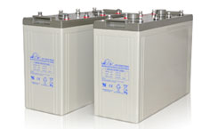 | - Buena propiedad cíclica. Rendimiento mejorado de sobrecarga y propiedad de recuperación de sobredescarga.  - Materia prima de alta pureza: asegura una baja tasa de autodescarga.  - Uso de tecnología de recombinación de oxígeno: libre de mantenimiento.  - Menor densidad de ácido, exceso de electrolito y mayor distancia entre las placas para mantener la batería a baja temperatura y reducir la velocidad de corrosión de la placa.  - Material ABS: aumenta la resistencia del contenedor de la batería.  - La configuración única del grupo de placas, el separador AGM de alta calidad y el sistema de administración de la batería garantizan que la batería tenga una vida útil más larga.  - Diseño especial de la válvula de ventilación: controla la pérdida de agua, evita la entrada de aire y chispas.
Familia DT
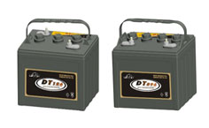 | - Mayor capacidad y mayor densidad de energía.  - Mayor vida útil  - Excelente propiedad de ciclo profundo.  - Receta de pasta y aleación propia para aplicaciones de ciclo profundo.  - Tapones con una construcción especial garantiza un menor consumo de agua.  - Separador de SiO2-PVC en grado nano.  - Tecnología avanzada de soldadura TTP y sellado térmico.  - Los terminales con alta conductividad son muy buenos para altas descargas de corriente.  - Los contenedores y tapas son resistentes a los impactos y están hechos de polipropileno.  - Una temperatura de operación más amplia, segura y confiable

Modelo | Tipo | Electrolito | Tensión | Capacidad | Peso
LPS2-1100 | Tubular estacionaria | Absorbido | 2 V | 1150 Ah (100hr) | 58,5 Kg
LPS2-500 | Tubular estacionaria | Absorbido | 2 V | 518 Ah (100hr) | 27 Kg
LPS12-230 | Solar AGM | Absorbido | 12 V | 230 Ah (100hr) | 64 Kg
LPS12-160 | Solar AGM | Absorbido | 12 V | 161 Ah (100hr) | 45,5 Kg
LPS12-115 | Solar AGM | Absorbido | 12 V | 110 Ah (100hr) | 30,6 Kg
DT-1275 | Solar | Liquido | 12 V | 166 Ah (100hr) | 35 Kg
DT-106 | Solar | Liquido | 6 V | 250 Ah (100hr) | 28,5 Kg

